РАЗВИТИЕ СВЯЗНОЙ РЕЧИ.

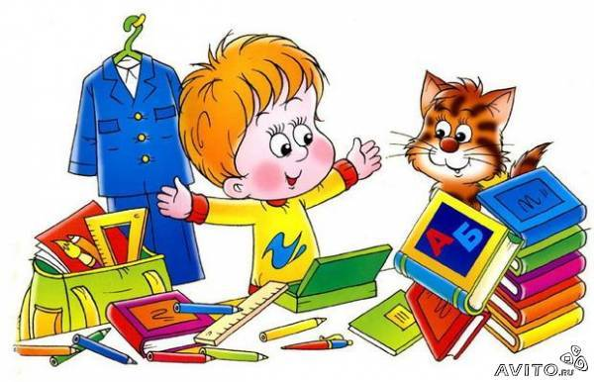Все мы прекрасно знаем, что речь является самым главным способом нашего общения. Нам нравится когда у собеседника четкая, живая, эмоциональная , хорошо поставленная связная речь, когда в ней нет так сказать слов паразитов, не цензурной лексики и прочих жаргонизмов «режущих » наше ухо. И несомненно все мы вместе и каждый по отдельности желаем чтоб у нашего ребенка было речь приятная слух, чтоб он мог донести свои мысли до других. И именно поэтому развитие связной речи является центральной задачей речевого воспитания детей.

А кто может лучше всего помочь своему ребенку, если ни его любимые мамочка и папочка?

1.Когда вы вместе с ребенком рассматриваете какой-то предмет, задавайте ему самые разнообразные вопросы: "Какой он величины? Какого цвета? Из чего сделан? Для чего нужен?" Можно просто спросить: "Какой он?" Так вы побуждаете называть самые разные признаки предметов, помогаете развитию связной речи.

2. Не забывайте о том,что названия свойств предметов закрепляются и в словесных играх, поэтому просите у ребенка: "Что бывает высоким?" - "Дом, дерево, человек..." - "А что выше - дерево или человек? Может ли человек быть выше дерева? Когда?" Или: "Что бывает широким?" - "Река, улица, лента..." - "А что шире - ручеек или река?" Так дети учатся сравнивать, обобщать, начинают понимать значение отвлеченных слов "высота", "ширина" и др. Можно использовать для игры и другие вопросы, которые помогают освоить свойства предметов: что бывает белым? Пушистым? Холодным? Твердым? Гладким? Круглым?

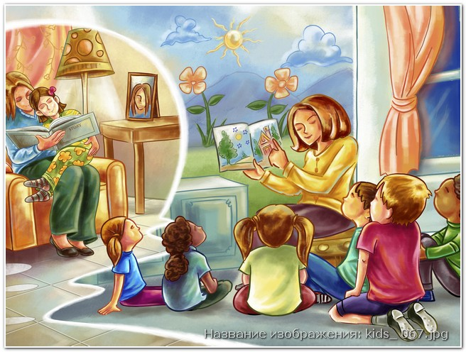
3.Так же не забывайте о пользе сказок, стихов и песенок. Совместный просмотр мультфильмов, кукольных спектаклей, цирковых представлений с последующим пересказом ребенка хорошо в развитии связной речи.

4.Выберите с ребенком какое-то событие, в котором вы вместе недавно участвовали. Например, как вы гуляли по набережной и смотрели праздничный салют, встречали бабушку на вокзале, отмечали день рождения... По очереди рассказывайте друг другу, что видели, что делали. Припоминайте как можно больше деталей - до тех пор, пока уже не сможете ничего добавить к сказанному.
5.Придумайте совместно с ребеноком рассказ или сказку по картинки, а потом проиграйте ее по ролям.
6.Всем родителям знакомы ситуации, когда ребенка трудно чем-то занять, - например, долгое ожидание в очереди или утомительная поездка в транспорте. Все, что нужно в таких случаях, - чтобы в маминой сумочке нашлась пара фломастеров или хотя бы просто ручка. Нарисуйте на пальчиках малыша рожицы: одна - улыбающаяся, другая - печальная, третья - удивляющаяся. Пусть на одной руке окажется два персонажа, а на другой, допустим, три. Малыш может дать персонажам имена, познакомить их между собой.
Уважаемые родители, не пускайте развитие вашего любимого чада на самотек, занимайтесь с ним, помайте ему бороться с трудностями и тогда у вас вырастит благодарный,умненький , замечательный, любознательный и целеустремленный ребенок.
